Математика, 11 класс
1 вариант

Инструкция по выполнению работы

Работа состоит из двух частей, включающих в себя 15 заданий. Часть 1 содержит 8 заданий базового уровня сложности. Часть 2 содержит 7 заданий повышенного уровня
Ответом в заданиях 1 — 12 является целое число, десятичная дробь или последовательность цифр. Запишите ответ в отведенное для него место на листе с заданиями. При выполнении заданий 13 — 15 требуется записать полное решение и ответ.
При выполнении работы нельзя пользоваться учебниками, рабочими тетрадями, справочниками, калькулятором.
Выполнять задания можно в любом порядке. Советуем вам для экономии времени пропускать задание, которое не удается выполнить сразу, и переходить к следующему. Если после выполнения всей работы у вас останется время, можно будет вернуться к пропущенным заданиям. Постарайтесь выполнить как можно больше заданий и набрать наибольшее количество баллов. Баллы, полученные вами за выполненные задания, суммируются.

Желаем успеха.!

Часть 1

В заданиях 1-8 дайте ответ в виде целого числа, десятичной дроби или последовательность цифр. Заппшпте ответ в поле ответа в тексте работы. Единицы измерения писать не нужно

- Шариковая ручка стоит 4U рублей. Какое наибольшее число TilKИX руіек можно будет hЈПить на 5UU рублей после повышения цены на 15'».

- Найдите значение выражения let, 256 — let, ti,5
tRвeт:

- Найдите корень уравнения 14 — 2 г = ,
tRвeт:

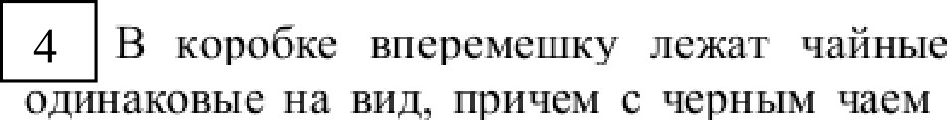
пакетики с •tерныьт и зеленые •taeм, в 9 раз больше, чеьl с зеленыхт. Найдите
вероятность того, что случайно выб ранный из коробки пакетик окажется пакетикоьт с
зеленыьl чаеьт. tRвeт:

5. На рисунке жирными точ ками показано суточное количество осадков, выпадавших в Мурманске с 7 по 22 ноября 1995 года. По горизонтали указываются числа иесяца, по вертикали — количество осадков, выпавших в соответствующий день, в ииллиметрах. Для наглядности жирные точки на рисунке соединены линией. Определите по рисунку, сколько дней из даиного периода выпадало нас более 0,5 миллиметров осадков

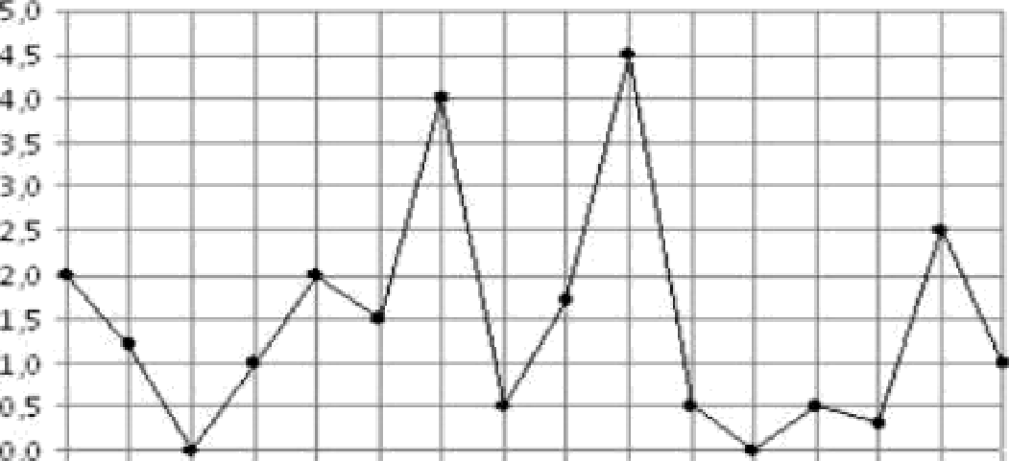

€lтвет:

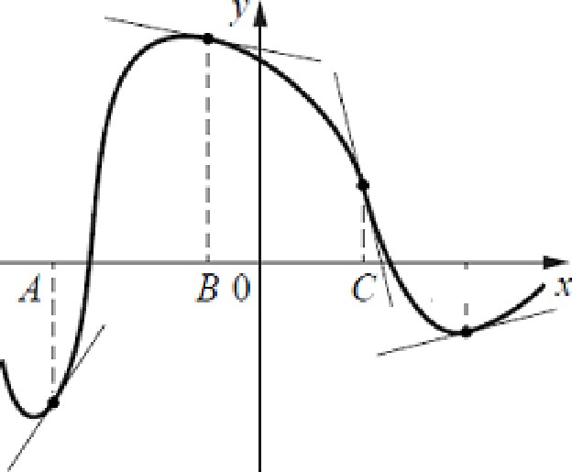
- На рисунке изображены график функции и касательные, проведенные к нему в точках с абсциссами .#, D, G, D. В правои столбце
укaзa ны значения производной функции в точках .4, D, С’, D. Пользуюсь графиком, поставьте в соответствие каждой точке значение производной функции в ней.
D!
В таблице под каждой буквой, соответствующей
величине, Скажите номер её возможного значения

А) .4
Ъ ) D

А | Б | В | Г
Ответ:
ЗНАЧЕ НИЯ ПРОИ ЗВОДНОЙ І) — 4
2) U,2
3) — 0,2
4) 1,6

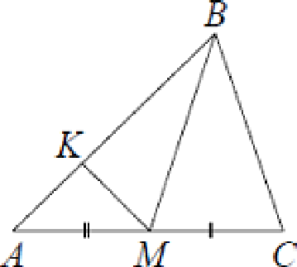
- В треугольнике .4DL’ проведена медиана Dvd и на стороне .4D
ВЗЯЛИ ТО'IК THК, 'ITO ,4N - .4Л . ЇЛOЩ БДb Т[Ie\ ГОЛbНИКН .d

равна 8. Найдите площадь треугольника .4DC’.
Ответ:

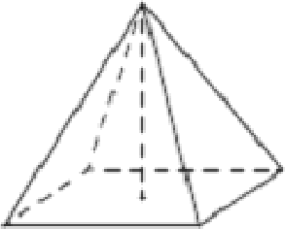
Найдите объем правильной четырехугольной пирамиды,
СТО[lOHH ОС Н OBilНИЯ которой равна 6, а боковое ребро равно 4.

Часть 2
В заданиях 9 - 12 дайте ответ в виде целого числа, десятичной дроби. Запишите ответ в поле ответа в тексте работы. Единиуы измерения писать не нужно

9 Найдите значение выражения 10 cos — CDS
3 6

В боковой стенке віясокого іцілиндрпческого бака у самого дна закреплеп кран. После его открытия вод0 начинаег вытекать из бака, при этом высога столба воды в нем, выраженная в метрах, меняется по
закону Н(I) —— Н — 2gH kt + g—k ’I’ , где t — вреия в секундах, прошедш ее с мDиента открытия крана, Нв=20 м —
2
начальная выспіа столба воды, k=1/100 — оіпошение площадей поперечпых сечепий крапа и бака, а g — ускорение своsодного падеішя (считаите 10 м/с°). Через сколько секунд после открытия крана в баке останется четверть первоначального обьема воды?
Ответ

Моторная лодка в I I :00 вышла из пунхта А в пункт В, расположенніяи в IS км от А. Пробыв в пункте В 1 час 20 мипут, лодка отправилась пазад п вернулась в пункт А в 15:00 того же дня. Определите (в км/ч) скорость лечения реки, если пзвестпо, что сФственная скорость лодки равна 12 км/ч.

Найдите наииеньшее значение функции у —— log,(x2 + 14х + 85) + 6

Mpu выполнении заданий 13 — 15 требуется записать полное решение и ответ

а) Реііште уравнение 2 SiR’ + Ј - COSЈ .
2
6) Найдите все корни этого уравнешія, принадлежащие отрезку [ 3,5a; 2т

В правильной треугDЛьной iuipaм цде ЗЛBC сторона сс новьяня AB равна 12, а боішвое ребро Ш равно 13. Точки М и N— середине рёбер SA и SB с:оогвшаzвенно. Плос квсть іт содержит прямую MN и перпендикулярпа плос кости осповашія пирамиды.
а) Докажите, что плоскость іт делит медиану CC основания в отношении 5 : 1, считая от точіпі С.
6) Найдите плоіиадь иноГDугольника, являющегося сеченпеи пирамиды SABC пяоскосж ю а.

Решите неравенство logq ,(А + 4) - log „, (6 — х) 0

